# مبدل آنالوگ به دیجیتال ad7190

در این داکیومنت قرار است تراشه مبدل آنالوگ به دیجیتال AD7190 به طور کامل مورد بررسی قرار گیرد. در ابتدا کلی درباره امکانات و توانمندی های این تراشه به صورت کلی مورد بررسی قرار خواهد گرفت و سپس رجیسترهای تک به تک مورد بررسی قرار خواهند گرفت. نحوه برنامه ریزی رجیسترها توسط میکروکنترلر مورد بررسی قرار می گیرد و در نهایت مدار لازم برای راه اندازی AD7190 مورد بررسی قرار می گیرد. هدف اول راه اندازی تراشه و داده برداری از ورودی دیفرانسیلی است.

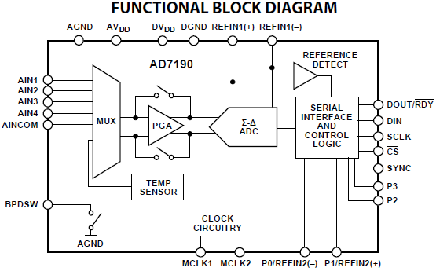

بلوک دیاگرام AD7190

گین قابل برنامه ریزی 1 تا 128 برابر

دو ورودی differential یا چهار ورودی pseudo differential

پشتیبانی از پروتکل ارتباطی SPI,QSPI,MICROWIRE,DSP COMPATIBLE

ولتاژ آنالوگ: 4.75 الی 5.25 ولت

ولتاژ دیجیتال: 2.7 الی 5.25 ولت

جریان مصرفی 6 میلی آمپرم

موارد کاربرد:

اندازه گیری وزن

مبدل استرین گیج

اندازه گیری فشار

AD7190 دارای دقت 24 بیت است و برای کاربردهای نیازمند دقت بالا بسیار مناسب است. این چیپ یک مبدل انالوگ به دیجیتال 24 بیتی دلتا سیگما است که با کلاک 4.92 مگاهرتز و فرکانس مدولاسیون

4.92/16≈300KHz

از داده ها نمونه برداری میکند سپس از داده های نمونه برداری شده با تنظیمات توسط کاربر نمونه برداری مجدد می کند و نرخ دیتای خروجی را کم می کند تا بوسیله فیلتر SINC بتواند فرکانس های مزاحم مانند برق شهری را از بین ببرد. این قطعه دارای یک مبدل آنالوگ به دیجیتال فوق کم نویز 24 بیت از نوع دلتا سیگما است که به یک طبقه تقویت کننده کم نویز قابل برنامه ریزی مجهز شده است. بدین ترتیب امکان اینترفیس کردن مستقیم سیگنال های خیلی کوچک به ADC وجود دارد.

این مبدل دارای چهار ورودی است که می توان به دو صورت differential یا حالت pseudo differential قابل استفاده است که در حالت اول ورودی بصورت 2 کاناله است و در حالت دوم ورودی بصورت 4 کاناله است.

برای راه اندازی مبدل نیاز به یک منبع کلاک است که به چند صورت قابل دستیابی است. در حالت اول از طریق راه اندازی اسیلاتور داخلی 4.92MHZ داخلی قابل انجام است. در حالت دوم از طریق اتصال کریستال خارجی انجام می شود و در حالت سوم از طریق اعمال کلاک خارجی انجام می شود که باید در رجیستر مربوطه تنظیمات صورت گیرد.

نرخ نمونه برداری از 4.7 هرتز تا 4.8 کیلوهرتز قابل تنظیم است.

این قطعه دارای دو فیلتر دیجیتال بصورت انتخابی است که در حذف نویزهای ورودی موثر است.

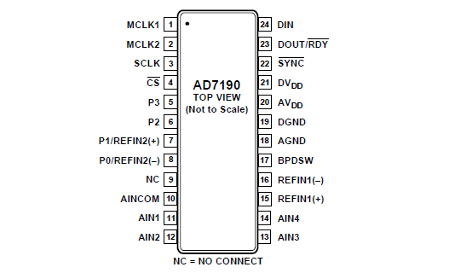

شکل 1 کانفیگ پین¬های تراشه

این تراشه دارای دو تیپ فیلتر است. فیلتر SINC3 و SINC4. به علاوه اینکه AD7190 می تواند با CHOP فعال یا غیر فعال کار کند. موضوعی که در رابطه با ADC ها مطرح است تعداد بیت های موثر مبدل است که در این مبدل بنا به گفته سازنده در بهترین حالت حداکثر 22.5 بیت بصورت موثر قابل دسترسی است. در صورتی که در عمل بسته به نوع تنظیمات و کاربرد تعداد بیت ها موثر کمتری در دسترس است. علاوه بر تغذیه و طراحی مدار چاپی، عوامل تاثیر گذار بر بیت موثر عبارتند از:

نرخ نمونه برداری، گین تقویت کننده داخلی، فعال بودن فیلتر SINC3 یا SINC4، فعال بودن یا غیر فعال بودن فیلتر CHOP است.

|  |  |  |
| --- | --- | --- |
| AD7190 بوسیله 9 رجیستر داخلی کنترل و کانفیگ می شود که به تفکیک تشریح خواهد شد.REGISTER SIZE | REGISTER | RS2 RS1 RS0 |
| 8 bits | Communications register | 0 0 0 |
| 8 bits | Status register | 0 0 0 |
| 24 bits | Mode register | 1 0 0 |
| 24 bits | Configuration register | 0 1 0 |
| 24 bits/32 bits | Data register | 1 1 0 |
| 8 bits | ID register | 0 0 1 |
| 8 bits | GPOCON register | 1 0 1 |
| 24 bits | Offset register | 0 1 1 |
| 24 bits | Full-scale register | 1 1 1 |

**Communications register**

این رجیستر 8 بیتی بصورت فقط خواندنی است. اکثر دستورات و فرمان ها با این رجیستر شروع می شود. این رجیستر عمل بعدی را مشخص می کند. از طریق بیت های این رجیستر مشخص می شود که عملیات بعدی خواندن است و یا نوشتن و همچنین مشخص می کند عملیات روی کدام رجیستر قرار است انجام شود. بنابراین برای دسترسی به هر رجیستر لازم است در ابتدا این رجیستر مقدار دهی شود.

در حالت دیفالت پس از ریست کردن ، ای سی در مد نوشتن در رجیستر Communications قرار دارد. در هر زمان با نوشتن 5 بایت 255 در SPI، این ای سی ریست می شود و در حالت دیفالت قرار می گیرد. ترتیب نوشتن از MSB به LSB است و بنابراین اولین بیت مقدار دهی شونده CR7 است و آخرین بیت مقدار دهی شده CR0 است.



برای انتخاب رجیستر و نحوه عملیات که خواندن باشد یا نوشتن، از رجیستر communication register استفاده می شود. این رجیستر بلافاصله بعد از ریست در دسترس است.

|  |  |  |
| --- | --- | --- |
|  |  |  |
| باید برای ادامه عملیات 0 نوشته شود. تا زمانی که این بیت 1 باشد، بیت های بعدی مقدار دهی نخواهند شد. اگر 0 در این بیت نوشته شود، دیتاهای بعدی در بیت های بعدی این رجیستر لود خواهد شد. |  | CR7 |
| نقش مهمی دارد و مشخص می کند که عملیات بعدی دستور خواندن از رجیستر است یا نوشتن. در صورت 0 کردن این بیت، عملیات بعدی نوشتن است و در صورت 1 کردن این بیت، عملیات بعدی خواندن از رجیستر است. |  | CR6 |
| بردار رجیسترهای داخل ای سی است و در واقع با استفاده از این سه بیت مشخص می کنیم کدام رجیستر قرار است خوانده یا نوشته شود. نکته ای که در اینجا مطرح است، یکسان بودن آدرس رجیستر Config و Status است. در صورتی که عملیات بعدی خواندن باشد و آدرس رجیستر 000 باشد، رجیستر Status در مد خواندن در درسترس قرار خواهد گرفت. |  | RS2 RS1 RS0 |
| این بیت مد خواندن دیتا از DATA Register مشخص می کند. در صورتی که این بیت 1 شود، پس از کانفیگ ADC، داده ها بصورت پشت سر هم قابل خواندن است و با هربار آماده شدن دیتا پین RDY صفر می شود. |  | CR2 |
| برای کارکرد صحیح نیاز است که 0 قرار داده شوند. |  | CR0,CR1 |

**STATUS REGISTER**

یک رجیستر 8 بیتی است که فقط بصورت خواندنی قابل دسترسی است. برای دسترسی به این رجیستر لازم است که در Communication Register حالت دستور خواندن از رجیستر را قرار دهد و مقدار بیت های RS0 RS1 RS2 را 0 قرار دهد.

|  |  |  |
| --- | --- | --- |
|  |  |  |
| زمانی که داده در DATA Register قرار داده می شود این رجیستر 0 می شود. این بیت پس از قرار گرفتن داده در رجیستر Data و یا خواندن رجیستر DATA توسط کاربر بصورت اتومات set می شود تا کاربر مقدار این رجیستر را مجدد نخواند. |  | SR7 |
| این بیت هم زمان با بیت RDY آپدیت می شود و در زمانی که تمام بیت های رجیستر DATA صفر شود یا یک شود، این بیت به نشانه OVER RANGE یا UNDER RANGE شدن یک می شود. |  | SR6 |
| این بیت برای نشان داده وضعیت ولتاژ رفرنس است که آیا VALID است یا خیر. در صورتی که ولتاژ اعمال شده به پایه های ورودی ولتاژ رفرنس از حداقل ولتاژ در نظر گرفته شده توسط سازنده کمتر باشد این بیت SET می شود. در صورتی که ولتاژ VALID به پایه های رفرنس متصل شود، این بیت CLEAR می شود. |  | SR5 |
| این بیت مربوط به چک Parity است. در صورتی که Parity در رجیستر MODE فعال شود، در صورت فرد بودن تعداد بیت ها در دیتا رجیستر، بیت پریتی در این رجیستر SET می شود و در صورت زوج بودن تعداد یک ها در دیتا رجیستر، این بیت Clear می شود. زمانی که از این بیت در STATUS REGISTER استفاده می شود، بیت DAT-STA در رجیستر MODE باید یک شود. |  | SR4 |
| این بیت باید 0 شود. |  | SR3 |
| این بیت مشخص می کند دیتای قرار گرفته در رجیستر داده، مربوط به کدام کانال است و زمانی که دیتا تولید شده از کدام کانال نمونه برداری شده است. |  | SR2...SR0 |

**CONFIGURATION REGISTER**

CONFIGURATION یک رجیستر 24 بیتی است که محتویاتش می تواند هم خوانده شود و هم اینکه نوشته شود. این رجیستر برای تنظیم موارد زیر در AD7190 بکار می رود:

تنظیم ورودی از نوع bipolar و unipolar ، فعال سازی یا غیرفعالسازی burnout current ، برای انتخاب بهره، و انتخاب کانال آنالوگ ورودی

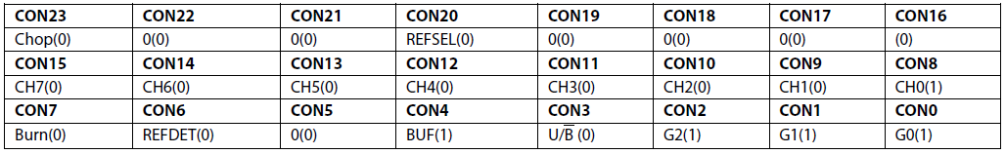

|  |  |  |
| --- | --- | --- |
| شرح | عنوان | شماره رجیستر |
| بیت فعال سازی فیلتر CHOP، زمانی که این بیت صفر است، فیلتر CHOP فعال است.  وقتی که فعال باشد،OFFSET و Drift OFFSET به حداقل رسانده می شود. هرچند که زمان تبدیل A2D و Setteling time افزایش می یابد. برای مثال زمانی که fs=96 باشد و فیلتر sinc4 فعال باشد، setteling time معادل 80 میلی ثانیه است و در صورت فعال بودن chop به عدد 160 میلی ثانیه افزایش می یابد. | chop | CON23 |
| این بیت برای عملکرد صحیح باید 0 باشد. |  | CON22, CON21 |
| بیت مربوط به انتخاب پایه ولتاژ رفرنس   |  |  | | --- | --- | | External reference applied between REFIN1(+) and REFIN1(−). | 0 | | External reference applied between the P1/REFIN2(+) and P0/REFIN2(-) pins | 1 | | REFSEL | CON20 |
| این بیت ها برای عملکرد صحیح باید 0 باشد. |  | CON 19 to CON16 |
| بیت مربوط به انتخاب کانال است. از طریق بیت های این رجیستر با توجه به جدول زیر میتوان یک یا چند کانال را برای ورودی انتخاب کرد. زمانی که ورودی در حالت چند کاناله انتخاب شود، از طریق status register می توان تشخیص داد دیتا بدست آمده مربوط به کدام کانال است، که در جدول، آدرس بردار هر کانال با status register bits مشخص شده است. | CH7 to CH0 | CON15 to CON8 |
| وقتی این بیت یک ست شده باشد، جریان 500 نانو آمپر در مسیر ورودی سیگنال فعال می شود و اگر این بیت صفر شود، burnout currents غیرفعال می شود. این بیت تنها زمانی می تواند فعال شود که بافر فعال باشد و فیلتر chop غیر فعال باشد. | burn | CON7 |
| فعال سازی فانکشن آشکارساز ولتاژ رفرنس. در صورتی که این بیت 1 ست شود، بیت noref در رجیستر status مشخص میکند که ولتاژ رفرنس open circuit شده یا ولتاژ رفرنس از ترشولد 0.6 کمتر شده باشد. آشکارساز ولتاژ رفرنس زمانی عمل می کند که ADC فعال باشد. | REFDET | CON6 |
| این بیت برای عملکرد صحیح باید 0 باشد. |  | CON5 |
| برای فعال سازی بافر در ورودی آنالوگ. در صورتی که این بیت صفر شود، بافر غیر فعال می شود و مصرف توان کاهش پیدا می کند. اگر 1 ست شود، ورودی های آنالوگ بافر می شود و کاربر می تواند منبع امپدانسی به ورودی آنالوگ اعمال کند بدون اینکه خطا گین تقویت کننده در سیستم بوجود آید. | BUF | CON4 |
| بیت انتخاب پلاریته سیگنال است. در صورت صفر شدن این بیت، سیگنال ورودی بصورت بایپلار خوانده می شود و در صورتیکه 1 ست شود، ورودی بصورت یونی پلار خوانده می شود. | U/B’ | CON3 |
| این بیت برای انتخاب بهره تقویت کننده داخلی است که مقدار گین مد نظر توسط جدول قاب انتخاب است. | G2 to G0 | CON2,CON1,CON0 |

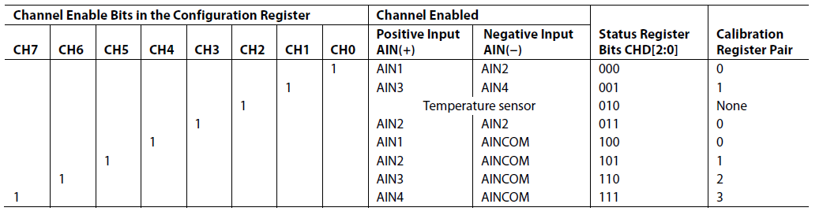

جدول انتخاب کانال ورودی

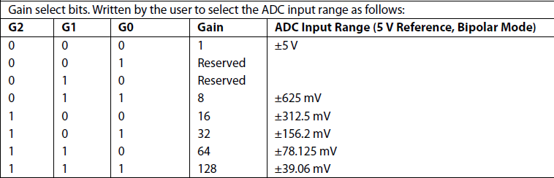

جدول انتخاب بهره تقویت کننده داخلی

**بررسی سخت افزار:**

برای راه اندازی AD7190 مناسب ترین مدار، شماتیک پیشنهادی آنالوگ دیوایس است که در فایل EVALUTION BOARD قرار داده شده. شماتیک و PCB مدار زیر با نام SIGNAL CONDITION پیشتر طراحی شده دارای چندین ورودی مختلف است. تغذیه در میزان دقت مبدل نقش مهمی دارد. تغذیه باید تا جای ممکن حداقل نویز داشته باشد و بهتر است از مدار تغذیه خطی استفاده شود که دارای فیلتر خروجی مناسب باشد. برای جلوگیری از آسیب به لودسل باید ولتاژ EXC متناسب با حداکثر مقدار اعلام شده در دیتاشیت باشد. در طراحی که صورت گرفته، مقدار ولتاژ +5 و -5 در نظر گرفته شد. در طراحی از ترانس سه سر استفاده شد و خروجی بصورت تغذیه دوبل پیاده سازی شد و برای رگوله ولتاژ خروجی از رگولاتور خطی LM7805 و LM7905 بهره گرفته شد.

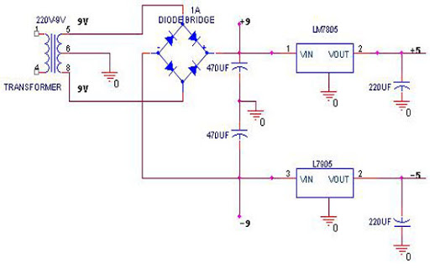

مدار تغذیه دوبل با ترانس

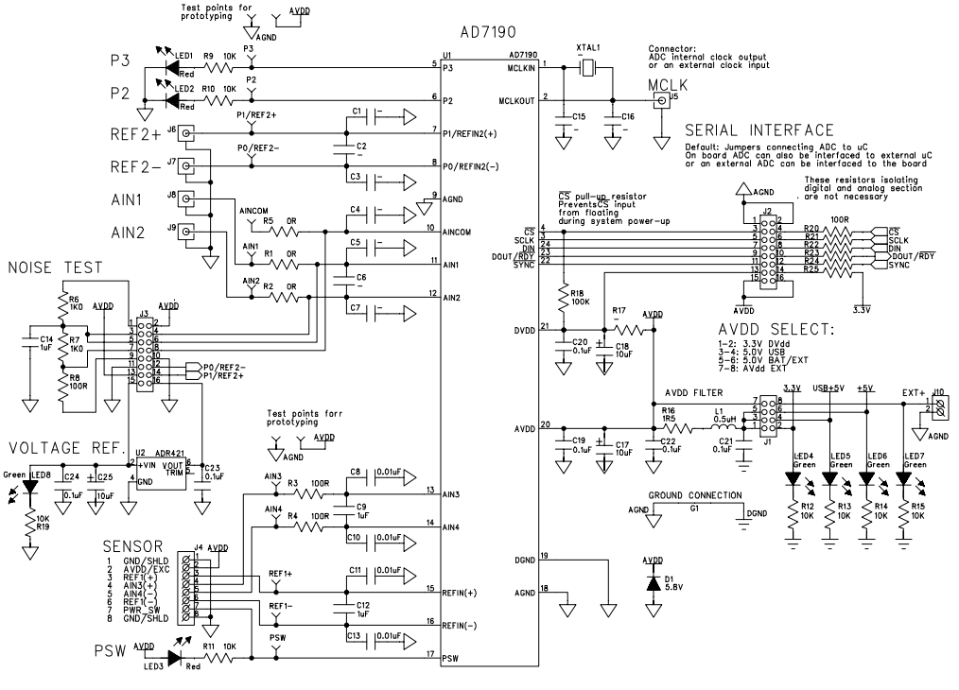

مدار پیشنهادی شرکت سازنده قطعه در فایل EVALUTION BOARD

مدار بالا در طرح اولیه روی برد هزار سوراخ پیاده سازی شده. همچنین فیلتر تغذیه آنالوگ و خازن های دکوپلینک 100 مطابق مدار بالا پیاده سازی شده. ارتباط آی سی و میکروکنترلر از طریق کانکتور IDC هشت گین صورت گرفته و برای جلوگیری از ایجاد نویز بهتر است که طول کابل طولانی نباشد.

در مدار اولیه، سیگنال خروجی لودسل وارد AD620 میشد و پس از افست گیری و تقویت وارد کانال یک ADC می شد. مزیت این کار افزایش گین سیگنال و حذف نویز بصورت دیفرانسیلی بود. اما مشکلی که وجود دارد، رفتار غیر خطی AD620 در تقویت سیگنال ورودی است و باعث غیر خطی شدن نمودار خروجی لودسل می شود.

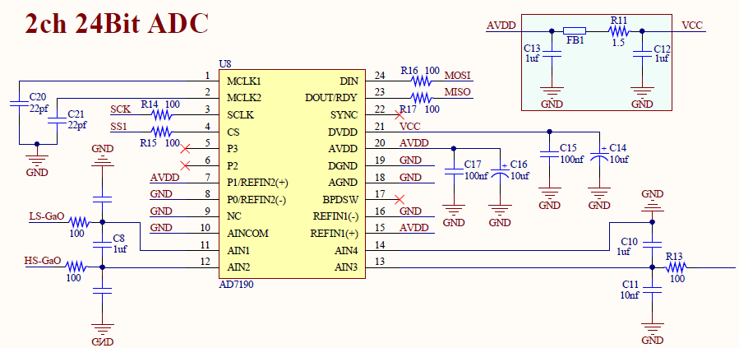

تغذیه بخش آنالوگ و دیجیتال از طریق فریت بید از هم ایزوله شده است. این کارسبب جلوگیری از ورود نویز بخش دیجیتال به آنالوگ می شود. بر اساس دستور دیتاشیت، هر کانال آنالوگ ورودی باید با خازن 100 نانو به زمین کوپلینک شود و همچنین یک خازن 1 میکروفاراد موازی ورودی ها دیفرانسیلی باید قرار داده شود.ارتباط میکرو و پروتکل spi برای اطمینان بیشتر با ای سی بواسطه مقاومت 100 اهم انجام می شود.در صورت عدم استفاده از کریستال خارجی، پین های مرتبط را با خازن 22 پیکو فارد باید به زمین دکوپلینک کرد. خازن های دکوپلینک 100 نانوفاراد تغذیه باید تا حد امکان به پین تغذیه نزدیک باشد تا بهترین عملکرد ایجاد شود، خازن های 10میکروفاراد هم از جنس تانتالیومی است که به موازات خازن دکوپلینک قرار داده می شود.

رعایت گراند آنالوگ و دیجیتال در کاش نویز بخش آنالوگ مهم است و در طراحی برد این نکته باید در نظر گرفته شود که گراند آنالوگ از دیجیتال باید مجزا باشد و سپس در یک نقطه بوسیله فریت بید و یا ترک مسی بهم متصل شوند.

**نرم افزار :**

برنامه ریزی این تراشه توسط پروتکل SPI انجام می شود. مطابق توضیحات دیتاشیت، پروتکل باید در MODE 3 تنظیم شود. این مورد با بیت های CPOL و CPHA تعیین می شوند.

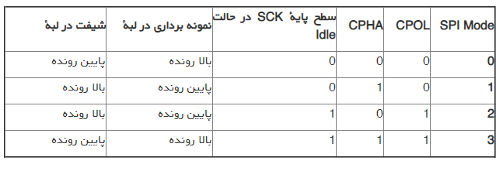

در مد 3 داده برداری از دیتاها در لبه بالا رونده انجام می شود و در لبه پایین رونده یک شیفت دیتا انجام می شود.

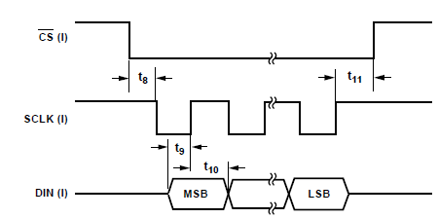

سیگنال ها در زمان نوشتن

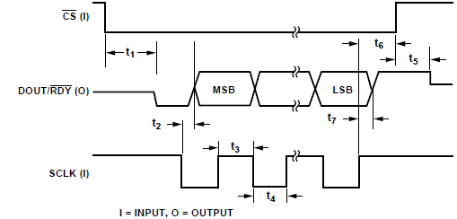

سیگنال در زمان خواندن داده ها

برای این پروژه از میکروکنترلر STM32F0 استفاده شده است. ابتدا برای ساخت پروژه وارد برنامه STM32CubeMX شده و تنظیمات زیر را برای SPI باید انجام داد.

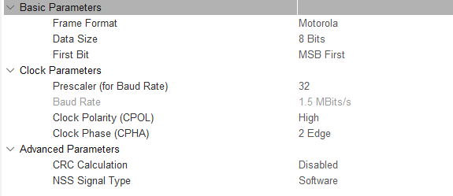

# کتابخانه AD7190

برای راحتی کار کتابخانه ای برای AD7190 نوشته شد تا دستورات راحت تر و با خطای کمتر ارسال شود.

توابع ساخته شده:

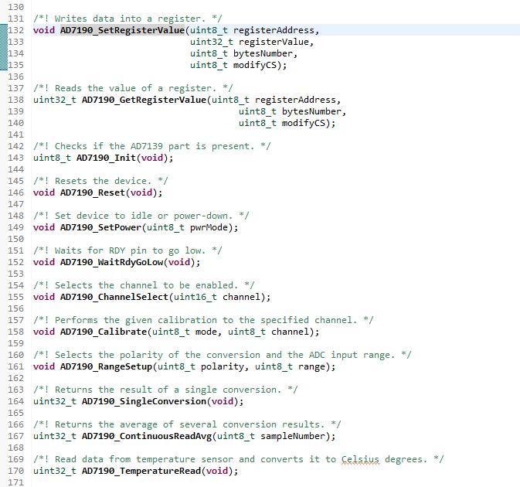

AD7190_Init

این تابع رجیسترهای مبدل انالوگ به دیجیتال را مقداردهی میکند و سپس عملیات کالیبراسیون داخلی را برای کانال یک و دو انجام میدهد.

AD7190_Reset

این تابع مبدل را ریست میکند و مقادیر رجیسترها را به مقادیر پیش فرض بر میگرداند.

AD7190_Calibrate

این تابع مبدل را کالیبره میکند ورودی ها شماره کانال و نوع فرایند کالیبراسیون است.

AD7190_RangeSetup

این تابع مقادیر گین و تک قطبی یا دوقطبی بودن مبدل را تعیین میکند.

و ...

# پیاده سازی

برای استفاده از درایور از میکرو کنترلر STM32F103R8T6 استفاده شد. استفاده از درایور به دو صورت پولینگ و وقفه قابل انجام است در حالت وقفه به علت اینکه CPU پردازش کمتری دارد هم از لحاظ اطمینان از دریافت داده و هم از لحاظ اشغال شدن مزیت بهتری نسبت به حالت پولینگ دارد اما در عین حال دارای پیچیدگی های بیشتری از لحاظ پیاده سازی است.

مبدل AD7190 زمانی که پین CS در حالت صفر قرار دارد و در حالت پیوسته دائما در حال تبدیل سیگنال های انالوگ قرار دارد و پس از تبدیل کردن داده پین MISO را پایین میکشد در حالات دیگر که داده خوانده شده این پین مقدار یک دارد بنابراین با فعال سازی همزمان اینتراپت GPIO روی پین مبدل در لبه پایین رونده میتوان هنگامی که داده ها اماده خواندن شد مقدار رجیستر داده را خواند همچنین با فعال سازی ارسال داده STATUS به همراه دیتا میتوان به راحتی کانال خوانده شده را تشخیص داد.

به علت اینکه در پروژه، میکروکنترلر کار دیگری به غیر از خواندن مقادیر مبدل را انجام نمی دهد برای سادگی کلیه عملیات خواندن داده ها از مبدل به وسیله SPI، درون روتین اینتراپت میکروکنترلر قرار داده شده است. اما در مواردی که CPU کار دیگری غیر از خواندن مبدل دارد باید طراحی به گونه ای باشد که خواندن داده ها درون این روتین باعث از دست رفتن زمان انجام کارهای دیگر نشود. همچنین در صورتی که داده ها با تاخیر خوانده شوند نباید تاخیر از زمان تبدیل داده بعدی بیشتر شود در غیر اینصورت داده ها خوانده نشده درون مبدل توسط داده جدید از بین می روند.

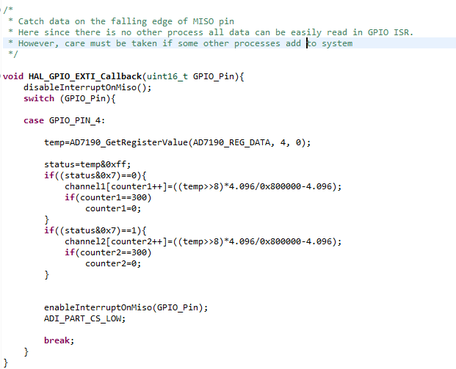

# لایه اپلیکیشن

لایه اپلیکیشن به صورت Finite State Machine طراحی شده به صورتی که در صورت رخداد واقعه ای حین کار میکروکنترلر ان واقعه به صورت فورگراند به یک صف از واقعه ها ارسال می شود و سپس در یک تسک در بک گروند با توجه به State کنونی سیستم به صورت اسینکرونوس پردازش میشود.

به علت سادگی سیستم در حال حاضر دارای تنها یک State است .

رخداد های مورد انتظار سیستم

* رخداد درخواست پردازش جدید توسط کنترلر CAN از سیستم دیگر ارسال می شود.

ارسال نتیجه از طریق پروتکل CAN و همچنین به صورت سنکرون روی پورت RS232 انجام می پذیرد.

# پیشنهادات بخش شماتیک و مونتاژ

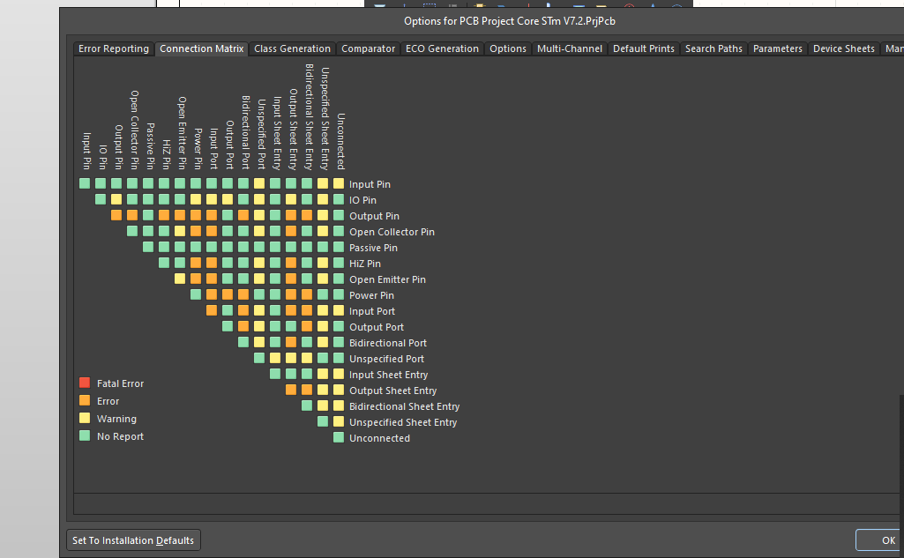

شکل 2وضعیت نامناسب کانکشن ها

در نرم افزار آلتیوم در قسمت Project Option -> Connection Matrix حتما ردیف unconnected به صورت نارنجی (خطا ) تغییر کند تا نتهای قطع سیستم به صورت ارور در حین کامپایل نمایش داده شوند .

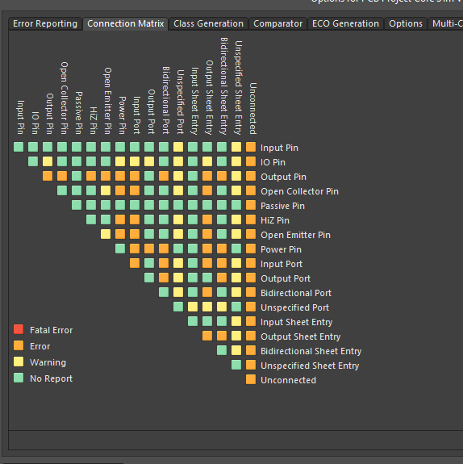

شکل 3وضعیت صحیح کانکشن ها

همچنین در تب Error Reporting مقادیر

  

به Fatal Error تغییر پیدا کنند.

سپس با کامپایل کردن شماتیک از خطاهای شماتیک احتمالی در پروژه گزارشی تهیه میشود که معمولا به سادگی قابل رفع است.

# PCB

برای پروژه های PCB پیشنهاد میگردد که پس از تنظیم Rules هنگام چک کردن تعداد خطاها، بررسی شود که تعداد خطاها از عدد 500 کمتر باشد، چون محدودیت خطا در نرم افزار آلتیوم حداکثر 500 است و در صورت رسیدن به عدد 500 خطاهای مهم دیگر گزارش نمی شود که ممکن است مشکل ساز شود.

# مونتاژ

برای مونتاژ میکروکنترلر ها هیچ وقت نباید سطح زیر میکرو کنترلر را به روغن اغشته نمود چون پس از مونتاژ دیگر دسترسی برای تمیز کردن ندارد و در اکثر موارد باعث عدم پایداری کارکرد میکروکنترلر میگردد.